中國文化大學教育部高教深耕計畫計畫成果紀錄表

子計畫 | A3-1提供教師跨域教學增能，學生多元跨域學習
具體作法 | 114-1深耕A3計畫教師跨域教學增能線上發表會
主題 | 看得見與看不見的跨域學習成效：挑戰與反思
內容  （活動內容簡述/執行成效） | 主辦單位：深耕A3計畫、共同科目與通識教育中心  活動日期：114年10月21日 13:00-14:00  活動地點：google meet  主 講 者：侯雅雯老師  參與人數： 72 人（教師 70 人、學生 1 人、行政人員 1 人、校外 0人）  內 容：  本次講座邀請中國文化大學教育與學習科技學系侯雅雯老師，以「看得見與看不見的跨域學習成效：挑戰與反思」為題，分享跨域課程在學習成效評估上的研究成果與實務經驗。侯老師以文化大學跨域專長課程為例，透過對大二學生進行前後測問卷分析，探討學生在不同學習面向上的自我感知變化。研究結果顯示，學生在「學科基礎」、「團隊合作」及「自主學習」等面向的成長最為明顯，顯示課程設計能有效提升學生整合不同領域知識、主動參與討論與合作學習的能力。然而，在「整合思維」、「溝通表達」、「批判思考」與「問題解決」等高階能力上，量化數據並未呈現顯著成長，反映出學習成效中存在著未被傳統問卷工具完整捕捉的「隱性成長」。侯老師指出，教育成效不僅止於統計上的顯著，更應重視學習過程中學生內在認知與態度的改變。這些潛在的成長往往需要教師以觀察、對話與回饋的方式才能被發現。她進一步建議，未來在課程評估中應結合質性方法，如學習歷程檔案、焦點訪談、同儕互評與反思札記等工具，以補足量化數據的不足，使學生的學習歷程被更全面地理解。透過本次講座，與會教師更加理解「看得見的成效」與「看不見的成效」之間的差異，並認同跨域教學應以多元評量方式呈現學生的真實成長。講座促使教師重新思考教學評量的目的與價值，強化其教育敏感度與洞察力，未來能在課程設計與教學實踐中，更有意識地引導學生將學習轉化為可持續的行動力，實踐跨域學習的核心精神。  執行成效：學生跨域學習，實踐USR精神，教師認可多元評量呈現真實成長。  透過本次講座，與會教師更加理解「看得見的成效」與「看不見的成效」之間的差異，並認同跨域教學應以多元評量方式呈現學生的真實成長。講座促使教師重新思考教學評量的目的與價值，強化其教育敏感度與洞察力，未來能在課程設計與教學實踐中，更有意識地引導學生將學習轉化為可持續的行動力，實踐跨域學習的核心精神。
活動照片  (檔案大小以不超過2M為限) | 活動照片電子檔名稱  (請用英數檔名) | 活動照片內容說明(每張20字內)
活動照片  (檔案大小以不超過2M為限) | 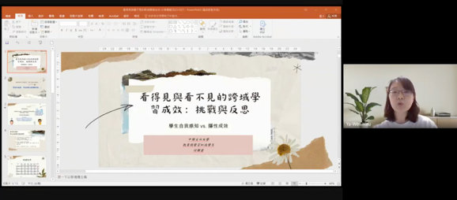 | 侯老師介紹今天主題。
活動照片  (檔案大小以不超過2M為限) | 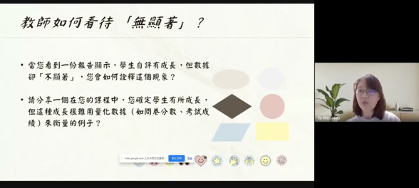 | 侯老師向各位與會者分享自己在課程上與學生交流的例子。
活動照片  (檔案大小以不超過2M為限) | 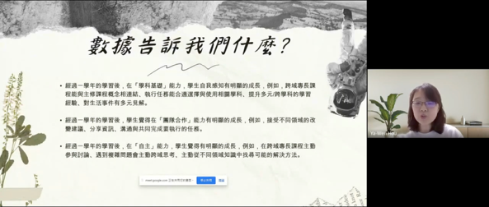 | 侯老師分享問卷數據會有哪些具有挑戰性的狀況並與與會者分享老師的親身實例。
活動照片  (檔案大小以不超過2M為限) | 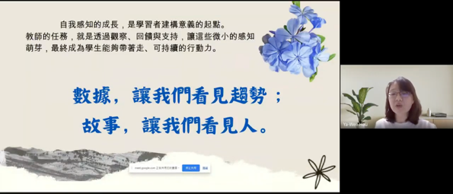 | 侯老師提出自身身為教師的觀點作為結論。
備註：活動照片請附上原始照片一併回傳
附件檔案 | 附件檔案名稱  (請用英數檔名) | 附件名稱

